Aufgabe 1:
Beim Erhitzen nimmt ein Elektron Energie auf und gelangt auf eine höhere Umlaufbahn
(= angeregter Zustand). Durch Abgabe der Energie fällt es wieder auf seine ursprüngliche Umlaufbahn zurück (= Grundzustand). Entspricht die abgegebene Energie der Wellenlänge des sichtbaren Lichts, so sind Farben wahrzunehmen.

Aufgabe 2:
Betrachtet man gefärbte Flammen durch ein Spektroskop, so sind Farblinien zu erkennen
→ Linienspektrum. Die Farblinien entsprechen der Energie, die von den Elektronen beim Zurückfallen auf ihre ursprüngliche Schale abgegeben wurde.

Aufgabe 3:
Durch Energieaufnahme gelangt das Valenzelektron des Natriums auf eine höhere Schale und fällt kurz darauf unter Energieabgabe wieder in den Grundzustand zurück.

Grundzustand angeregter Zustand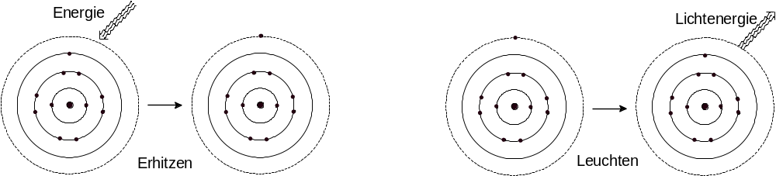 angeregter Zustand Grundzustand

Kennzeichnung eines Atoms

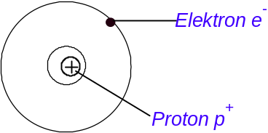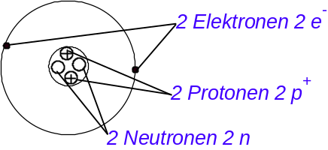
H-Atom He-Atom

Nukleonenzahl = Zahl der Protonen + Neutronen
Kernladungszahl = Zahl der Protonen
entspricht der Zahl der Elektronen in der Hülle

Leitsätze nach Bohr

- Elektronen bewegen sich in bestimmten Energiebereichen = Schalen um den Kern ohne Energieabgabe (= strahlungslos).
- Die Schalen haben unterschiedliche Entfernung vom Kern. Sie werden von innen
nach außen mit K, L, M, N...bezeichnet.
- Die Elektronen jeder Schale haben einen bestimmten Energiegehalt, der mit wachsender Entfernung vom Kern zunimmt.
- Maximale Besetzung der Schalen:
1. Schale K: 2
2. Schale L: 8
3. Schale M: 18
4. Schale N: 32

- Allgemein gilt: Wenn n = Nummer der Schale (1, 2, 3...), dann ist die maximale Elektronenzahl einer Schale: 2 · n².
- Auf der Außenschale befinden sich maximal 8 Elektronen (=Valenzelektronen).
- Die Besetzung der Schalen erfolgt von innen nach außen.

Beispiele :
 | 12 Mg | 14 Si | 16 S | 19 K
K-Schale | 2 | 2 | 2 | 2
L-Schale | 8 | 8 | 8 | 8
M-Schale | 2 | 4 | 6 | 8
N-Schale |  |  |  | 1

